HELSINGIN YLIOPISTO

TIETOJENKÄSITTELYTIETEEN LAITOS

OHJELMISTOTUOTANTOPROJEKTI

HABA 2004

Suunnitteludokumentti

Teemu Virtanen
Riina Glinskihh
Ahti Kare
Marko Lähde
Antti Mäki
Mika Stenberg
Versiohistoria

Versio | Päivämäärä | Kommentit/muutokset
0.1 | 3.11.2004 | Ensimmäinen versio.
0.2 | 3.11.2004 | Käyttöliittymän yleiskuvaus lisätty, näyttötilakaavio päivitetty, sivunvaihdot kuntoon.
1.0 | 9.11.2004 | FTR-pöytäkirjan perusteella tehdyt korjaukset.

Sisältö

1 Johdanto 1
1.1 Järjestelmän yleiskuvaus 1
1.2 Laite- ja ohjelmistoympäristö 1
1.2.1 Ajoympäristö 1
1.2.2 Kehitysympäristö 2
2 Arkkitehtuuri 3
2.1 Yleiskuvaus 3
2.2 Osajärjestelmien tehtävät ja rajapinnat 4
2.3 Järjestelmän toiminta 6
3 Käyttöliittymä 7
3.1 Yleiskuvaus 7
3.1.1 Navigaatiopalkki 8
3.1.2 Näkymäosa 9
3.1.3 Värien ja kuvien selitykset 10
3.2 JSP-sivut 11
3.2.1 Yleiset ominaisuudet 11
3.2.2 Kentät 12
Sidemenu.jsp 14
Initialview.jsp 16
Networkimage.jsp 17
Contractview.jsp 18
Companyview.jsp 20
Changeconsequencies.jsp 22
Changereport.jsp 24
Leavingconsequencies.jsp 26
Leavingreport.jsp 27
Roleview.jsp 28
Searchresults.jsp 30
Sessionview.jsp 31
Roleprocessview.jsp 32

4 Luokat ja rajapinnat 34
4.1 Actioncontroller-pakkaus 34
4.1.1 ActionParameters 34
4.1.2 ActionController 34
4.2 Datahandler-pakkaus 34
4.2.1 DataHandler.java 35
4.3 Messagehandler-pakkaus 41
4.4 Visualizing-pakkaus 44
4.5 Habautils-pakkaus 45
4.5.1 HabaLogger.java 45
4.5.2 SettingsReader.java 46
5 Lähdeluettelo 48

Johdanto

Järjestelmän yleiskuvaus

Haba 2004 on Helsingin yliopiston Tietojenkäsittelytieteen laitoksen ohjelmistotuotantoprojekti. Projektissa toteutetaan käyttöliittymä liiketoimintaverkostojen osapuolten yhteistoimintaa helpottavaan järjestelmään. Järjestelmän kautta käyttäjät pääsevät tarkastelemaan verkoston tilatietoja sekä rajoitetusti muuttamaan ja hallinnoimaan niitä. Käyttäjille esitetään verkoston rakenne graafisesti, mikäli se ko. tilanteessa on mahdollista.

Projektin pohjana toimii asiakkaan toteuttama liiketoimintaverkostojen hallintasovelluksen ydin, ns. sopimusvarasto. Nyt tuotettavan käyttöliittymän avulla on tarkoitus päästä hyödyntämään pohjalle rakennettua sovellusta hajautetusti www:n välityksellä.

Huomattavaa on, että asiakkaan järjestelmä ei ollut Haba2004 -projektin alkaessa vielä lainkaan valmis, vaan sitä on kehitetty ja muokattu useita kertoja käyttöliittymän määrittely- ja suunnitteluvaiheen aikana.

Laite- ja ohjelmistoympäristö

Tässä luvussa kuvataan sovelluksen ajo- ja kehitysympäristö.

Ajoympäristö

Projektissa tuotettavat HTML -sivut noudattavat HTML 4.0 spesifikaatiota ja vaativat näin ollen käyttäjiltään selaimen, joka on yhteensopiva sen kanssa. Samoin CSS -tyylimäärittelyt vaativat toimiakseen selaimen, joka tukee CSS:n versio 2:sta. Kehitysvaiheessa sivuja on testattu IE 6.0 sekä Mozilla 1.5 selaimilla.

JSP- sivut vaativat ympäristökseen jonkun JSP:tä tukevan palvelinohjelmiston.

Java- koodi vaatii kääntyäkseen vähintään Javan versio 1.4:n

Ohjelmisto on pitkälti laitteistoriippumaton. Java vaatii toimiakseen jonkin moniajoa tukevan käyttöjärjestelmän. Lisäksi järjestelmä vaatii käyttöönsä verkkoyhteyden, jotta yhteys sopimusvarastoon voidaan muodostaa.

Suorittimen tehoon tai muistinkäyttöön liittyviä vaatimuksia ei ole.

Kehitysympäristö

Sovellus toteutetaan Java-ympäristössä käyttäen Java J2SE 1.4.2. -teknologiaa. Tuotettavan käyttöliittymän käyttäjälle näkyvät osat toteutetaan Java Server Pages (JSP) 2.0 –teknologiaa käyttäen, joka sisältyy Javan J2EE 1.4 spesifikaatioon. Samaisesta spesifikaatiosta käytetään niin ikään Servlet-versiota 2.4.

Toteutusvaiheessa käytetään Java-koodin tuottamiseen Eclipse-kehitysympäristön versiota 3.0, sekä J2EE-teknologian vaatimaa sovelluksen lisäkirjastoa. Kehitysympäristö tukee CVS-versionhallintaa, jota käytetään ohjelmakoodin säilyttämiseen ja julkaisemiseen.

Tuotantopalvelimena toimii Tietojenkäsittelytieteen laitoksen Apache Tomcat-sovelluspalvelin.
Toteutettavan käyttöliittymän tietosisältö saadaan asiakkaan kehittämästä järjestelmästä Web Services –rajapinnan kautta. Välitysdokumenttien käsittelyyn käytetään Apache Axis –projektin tuottamaa kirjastoa.

Arkkitehtuuri

Yleiskuvaus

Toteutettava liiketoimintaverkoston hallintapaneeli voidaan jakaa kolmeen osaan: Selaimen avulla käytettävään käyttöliittymäosaan, käyttöliittymän hyödyntämään tiedonkäsittelyosaan ja taustalla olevaan sopimusvarastojärjestelmään. Kuvassa 1. on esitelty järjestelmän yleinen kolmikerrosmalli. Tässä tarkastellaan kahden ensimmäisen toteuttamiseen liittyviä kysymyksiä. Sopimusvarasto-järjestelmän toteuttaa asiakkaana oleva organisaatio. Sopimusvarasto on hallintapaneelin käytössä Web Service-rajapinnan kautta.

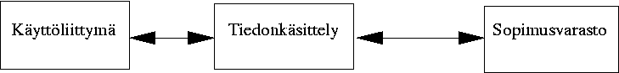

Kuva 1: Järjestelmän kolmikerrosmalli

Käyttöliittymä ja tiedon käsittely voidaan edelleen jakaa kolmeen pääosaan. Tässä osassa yleinen arkkitehtuuri vastaa MVC-suunnittelumallia. Selaimessa näkyvä osa, liiketoimintaverkoston hallintapaneeli tuotetaan JSP-sivuilla. Ne muodostavat yhdessä tarvittavien staattisten kuvien sekä HTML- ja CSS-tiedostojen kanssa yhden kokonaisuuden. Jatkossa osaa kutsutaan käyttöliittymäksi. Kokonaisuus vastaa MVC-mallin näkymä (view) osiota. Jsp-sivujen ja tiedonkäsittelyosan välissä on kotrolleri, joka ohjaa pyynnöt oikealle käsittelijälle. Se vastaa MVC-mallin controller -osaa. Sivujen taustalla, tiedonkäsittelyosassa toimivat DataHandler ja MessageHandler. DataHandler huolehtii käyttöliittymän tarvitsemien tietojen keräämisestä ja koostamisesta. Se muodostaa MVC-mallin data (model) osan. MessageHandler huolehtii kommunikaatiosta sopimusvarastojärjestelmään. Näiden lisäksi on joukko sekalaisia apuluokkia. Niiden avulla hoidetaan esimerkiksi hallintapaneelin lokien kirjoitus ja asetusten lukeminen tiedostosta. Lisäksi on oma osajärjestelmä tarvittavien kuvien tuottamiseksi. Osia ei ole esitetty kuvassa 1. Kuvassa 2. on liiketoimintaverkoston hallintapaneelin osajärjestelmät ja niiden väliset liitokset.

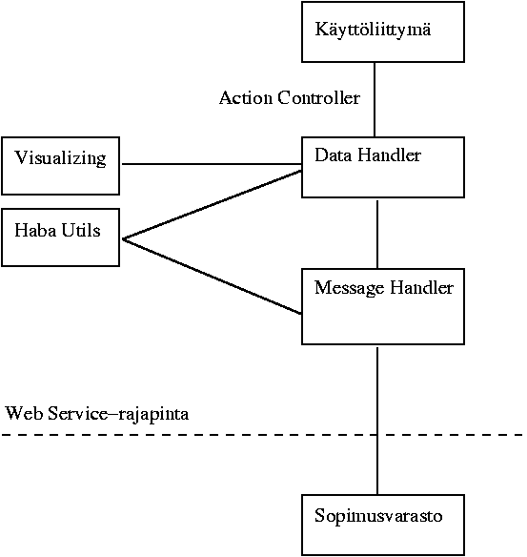

Kuva 2: Liiketoimintaverkoston hallintapaneelin osajärjestelmät ja niiden väliset liitokset

Osajärjestelmien tehtävät ja rajapinnat

Käyttöliittymäosajärjestelmään kuuluvat kaikki käyttäjälle näkyvät osat ja niiden välittömään tuottamiseen tarvittava toiminnallisuus. Tarvittava toiminnallisuus toteutetaan JSP- ja Java Servlet -tekniikoilla. Muita käyttäjälle näkyviä osia, suoraan tai välillisesti, ovat staattiset HTML - ja CSS -tiedostot sekä käyttöliittymässä käytettävät staattiset kuvat. Käyttöliittymässä näytettävän dynaamisen tietosisällön osajärjestelmä saa alla olevalta DataHandler-osajärjestelmältä. Käyttöliittymä ei käytä muita osajärjestelmiä suoraan, eikä sillä ole omaa julkista palvelurajapintaa.

DataHandler -osajärjestelmä huolehtii näytettävän tietosisällön koostamisesta. Se palauttaa halutun tiedon yhdessä oliossa käyttöliittymäosajärjestelmälle. Kaikki näytettävä tieto on alun perin haettu sopimusvarastojärjestelmästä. Monissa käyttötapauksissa tarvitaan tietoja, joita ei saada suoraan sopimusvarastojärjestelmästä, vaan haluttu tieto tulee koostaa eri kyselyillä saaduista tiedoista. Osajärjestelmä noudattaa arvo-olion koostaja (value object assembler) suunnittelumallia. DataHandler-osajärjestelmässä on käyttötapauskohtaiset käsittelijät palvelupyynnöille, sekä joukko niiden tuottamisessa tarvittavia apuluokkia. DataHandler välittää käyttöliittymälle myös dynaamisesti tuotetut kuvat, jotka muodostetaan Haba Utils-osajärjestelmässä. Osajärjestelmällä on julkinen rajapinta, joka on tarkoitettu käyttöliittymän käyttöön.

MessageHandler-osajärjestelmä huolehtii Web Service-rajapinnan kautta tapahtuvasta kommunikaatiosta sopimusvarasto-järjestelmään. Sen julkista rajapintaa käyttää ainoastaan DataHandler.

Visualizing -osajärjestelmässä tuotetaan tarvittavat dynaamiset kuvat. Sen julkinen rajapinta tarjoaa metodit verkoston ja automaatin visualisointiin. Osajärjestelmän rajapintaa käyttää DataHandler.

Haba utils -osajärjestelmään kuuluvat kaikki muut toteutettavat osat. Ne ovat luonteeltaan sekalaisia apuluokkia, jotka eivät kuuluu oleellisesti mihinkään muuhun osaan. Tällaisia ovat tarvittavien lokien pitäminen ja asennustiedostojen käsittely. Osajärjestelmän julkista rajapintaa käyttävät DataHandler ja MessageHandler osajärjestelmät.

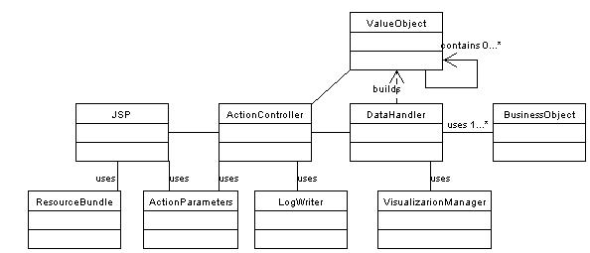

Kuva 3: Luokkakaavio järjestelmän keskeisimmistä luokista

Järjestelmän toiminta

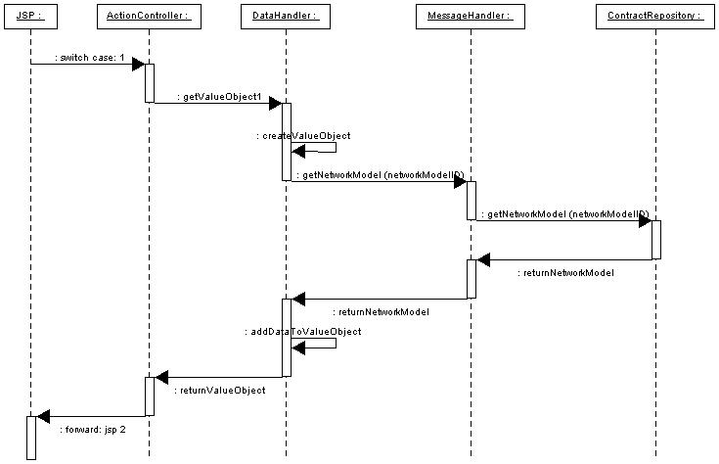

Kuva 4: Osajärjestelmien toiminta tyypillisessä tapauksessa

Kuvassa 4 on hahmoteltu osajärjestelmien toimintaa tyypillisessä tapauksessa. Käyttöliittymältä tulee palvelupyyntö DataHandlerille. Tapahtuman käsittelevä Handler -olio pyytää tarvittavan tiedon MessageHandler osajärjestelmältä, joka hakee sen edelleen sopimusvarastojärjestelmästä. Kun kaikki pyyntöön liittyvä tieto on koossa, DataHandler palauttaa sen yhdessä oliossa ActionControllerille, joka palauttaa ne edelleen käyttöliittymälle. Tiedot saatuaan JSP-sivu näyttää ne käyttäjälle. Käyttäjälle näkyvä ulkoasu määräytyy staattisten HTML- ja CSS-tiedostojen mukaan.

Käyttöliittymä

Järjestelmän käyttöliittymä on kuvattu käyttötapauskohtaisesti dokumentin liitteenä olevassa Antti Mäen PowerPoint-esityksessä [Mäk04].

Käyttöliittymä muodostuu JSP-sivujen generoimista näytöistä. JSP-sivut ja niiden väliset siirtymät sekä toiminnot ja kentät esitellään kappaleessa 3.2.

Yleiskuvaus

Järjestelmän visuaalinen käyttöliittymä jakautuu karkeasti kahteen osaan. Hallintapaneelin vasemmassa reunassa on harmaa navigaatiopalkki ja oikealla tietosisällöltään muuttuva näkymäosa. Osat on esitetty kuvassa 5.

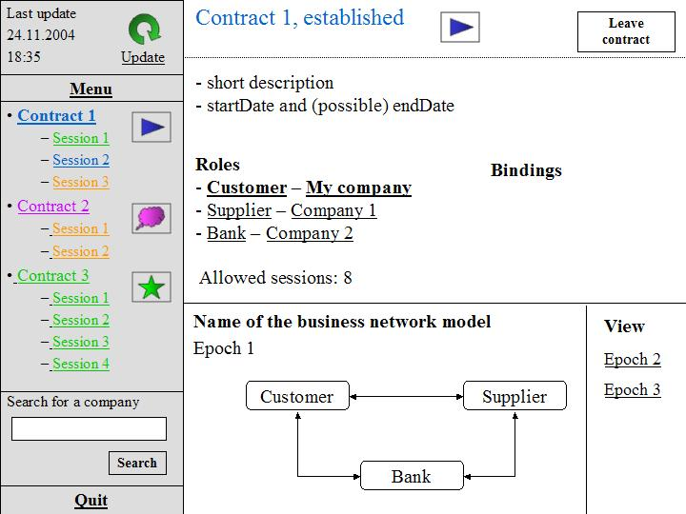
Navigaatio-palkki
Näkymäosa

Kuva 5: Käyttöliittymän osat

Navigaatiopalkki

Navigaatiopalkin tehtävä on toimia käyttäjän navigaatioväylänä järjestelmän tarjoaman sivuston keskeisimpien näyttöjen välillä. Se myös tarjoaa mahdollisuudet päivittää järjestelmän tiedot sekä poistua järjestelmästä. Navigaatiopalkki esittää listauksena käyttäjän sopimukset ja niiden yksittäiset sessiot.

Seuraavaksi esitellään navigaatiopalkin rakenne ylhäältä alaspäin luettuna.

Järjestelmän päivitys

Päivitysosassa ilmoitetaan viimeisimmän käyttöliittymän tekemän päivitysoperaation ajankohta. Esillä on myös ’Update’-linkki kuvakkeineen. Linkkiä tai kuvaa klikkaamalla järjestelmä päivittää tietonsa ajan tasalle sopimusvarastosta.

Menu (etusivu)

Linkkiä klikkaamalla järjestelmä palaa käyttöliittymän etusivulle (initialview.jsp).

Sopimus- ja sessiolista

Käyttäjän omat sopimukset ja niiden kaikki sessiot esitetään listauksena allekkain. Lisäksi sopimusten tilat esitetään kuvien avulla. Sopimukset ja sessiot on kirjattu linkkeinä, joita klikkaamalla pääsee tarkastelemaan kyseistä sopimusta tai sessiota. Kyseisen sopimuksen tai session sisällä navigoitaessa linkki esitetään aina vahvistettuna.

Yrityshaku

Yrityshakukenttään kirjoittamalla ja painamalla viereistä ’search’-painiketta järjestelmä hakee kaikki kyseiseen yritykseen liittyvät sopimukset ja niiden sessiot.

Lopetus

Quit-linkkiä klikkaamalla käyttäjä lopettaa hallintapaneelin käytön.

Näkymäosa

Näkymäosassa esitetään kaikki loput sopimuksiin ja verkostoon liittyvät tiedot. Näkymä vaihtelee tarkasteltavan sivun informaatiosisällön mukaan. Seuraavaksi esitellään karkeasti näkymäosan rakenne ylhäältä alaspäin luettuna.

Otsikkorivit

Ensimmäisenä esitetään pääotsikkona tarkasteltavan kohteen nimi, ID tai muu sivuun keskeisesti liittyvä esittelytieto. Tietyn sopimuksen alaisia tietoja tarkasteltaessa pääotsikon alla on lueteltu alaotsikkona tarkasteltavan kohteen sijainti sopimuksen, sessioiden ja rooliprosessien muodostamassa puurakenteessa. Alaotsikon kohteet ovat linkkejä, joita klikkaamalla pääsee siirtymään kyseiseen osaan puurakennetta.

Tietosisältö

Otsikkojen alla näytetään kohteen tietosisältö. Kaikki alleviivatut tekstit ovat klikattavissa ja siirtävät järjestelmän tarkastelemaan kyseisen kohteen tietoja.

Kuvaaja

Useilla järjestelmän sivuilla tietosisällön alapuolella on esillä kyseiseen sopimukseen liittyvä verkostomallin kuvaaja tai rooliprosessin tila-automaatin esitys.

Verkostomallin päällä ilmoitetaan mallin nimi ja mallin esittämä epookki. Loput epookit on lueteltu linkkeinä, joita klikkamalla järjestelmä näyttää kyseisen epookin verkostomallin kuvan.

Rooliprosessin automaatissa on esillä prosessin tilat sekä tapahtumat niiden välillä.

Värien ja kuvien selitykset

Järjestelmä käyttää eri värejä selkeyttämään sopimusten, sessioiden, rooliprosessien ja tehtävien tilaa nykyisellä ajan hetkellä. Lisäksi käyttöliittymässä on esillä sopimusten yhteydessä kuvallinen selostus sopimuksen tilasta. Kuvassa 6 esitetään sopimuksen tilojen kuvat ja värikoodit sekä sessioiden, rooliprosessien ja tehtävien värikoodit.

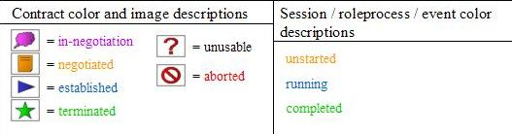

Kuva 6: kuva- ja värikoodit

Sopimuksen tila jakautuu normaalitilanteessa neljään vaiheeseen, joista vielä neuvotteluvaiheessa oleva sopimus on esitetty violetilla värillä. Ennen suorituksen alkamista väri on keltainen, suorituksen aikana sininen ja suorituksen päätyttyä vihreä. Samat kolme väriä – keltainen, sininen ja vihreä – toistuvat myös sessioden, rooliprosessien ja tehtävien etenemisen kuvaajina: keltainen on vielä suorittamatta, sininen suorituksessa parhaillaan ja vihreä suoritettu.

Sopimuksen kahta poikkeustilaa kuvaavat musta väri verkon ollessa väliaikaisesti pois käytöstä sekä punainen verkoston toiminnan päätyttyä käyttäjän osalta kesken.

Jokaista sopimuksen tilaa esittää lisäksi kuva, joka on esillä sekä navigaatiopalkissa sopimuksen kohdalla että kyseistä sopimusta tarkasteltaessa. Kuva vaihtuu sopimuksen tilan muuttuessa.

JSP-sivut

JSP-sivut on kuvattu esittelemällä ensin kaikille sivuille yhteiset yleiset ominaisuudet luvussa 3.2.1. JSP-sivukohtainen käyttöliittymän kenttien kuvaus parametritietoineen esitellään luvussa 3.2.2.

Yleiset ominaisuudet

Jokaisella sivulla määritellään JSP:n error page -tagilla käytettäväksi yleinen controlpanelerror.html-virhesivu. Sivu reagoi kaikkiin käyttöliittymätasolle päätyneisiin poikkeuksiin. Tarkemman tason virheisiin ei varauduta käyttöliittymässä, vaan niiden käsittely hoidetaan sovelluksen muissa kerroksissa. Controlpanelerror.html on staattinen sivu, joka ilmoittaa käyttäjälle järjestelmässä tapahtuneesta virheestä.

<error-page>
<exception-type>java.lang.Exception</exception-type>
<location>/controlpanelerror.html</location>
</error-page>

Käyttöliittymässä esitettävät staattiset tekstimuotoiset otsikkokentät on lokalisoitu termistön muuttumisen varalta Javan ResourceBundle-luokan avulla:

<%@ page import="java.util.*;"%>

<% ResourceBundle myResources = ResourceBundle.getBundle("haba2004.MyResources");%>

<%= (myResources.getString("SOPIMUS")) %>

Jokainen JSP-sivu käyttää järjestelmän toimintojen indeksointiin ActionParameters-luokasta JSP:n use bean-tagilla luotavaa istuntokohtaista ilmentymää:

<jsp:useBean id="actionParameters" scope="session" class="general.ActionParameters" />

Sivuvalikon HTML:n generoinnista vastaa jokaiselle JSP-sivulle sisällytettävä sidemenu.jsp:

<jsp:include page="/sidemenu.jsp"></jsp:include>

Sivuihin liittyvät tyylit on kuvattu erillisessä styles.css-tyylitiedostossa.

Kentät

JSP-sivujen parametrien nimet on esitelty kuhunkin sivuun liittyvässä taulukossa. Parametreja on kahta tyyppiä. Parametri tietoa esitettäessä tarkoittaa parametrin nimeä, jolla saadaan esimerkiksi sopimuksen käyttöliittymässä esitettävä nimi:

<%= request.getParameter(”contract_name”) %>

Toinen parametrityyppi liittyy järjestelmän toimintoihin. Tähän parametriluokkaan kuuluvat toimintolinkkeihin generoitavat parametrit, kuten toiminnon identifioiva ns. action-parametri ja kyseisen toiminnon suorittamiseen tarvittavat mahdolliset muut parametrit:

<a href=”ActionController?action=
<%=actionParameters.VIEW_CONTRACT_DETAILS %>&
contract_id=<%= request.getParameter(”contract_id”) %>
Sopimus 1</a>

JSP-sivujen nimeäminen ja kuhunkin toimintoon liittyvä seuraavaksi kutsuttava sivu käy ilmi oheisesta näyttötilakaaviosta (Kuva 7).

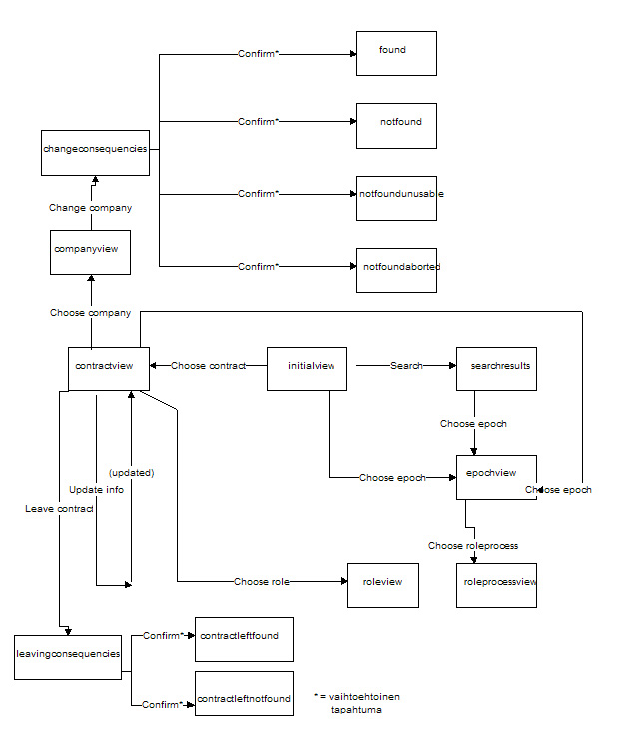
Kuva 7: Näyttötilakaavio
Sidemenu.jsp

Sidemenu.jsp sisällytetään jokaiseen näkymään JSP-sivukohtaisesti include page –tagilla. Kuvassa 8 on esitetty valikon ulkoasu ja käyttöliittymän kentät. Toimintoihin liittyvät parametrit on lueteltu taulukossa 1.

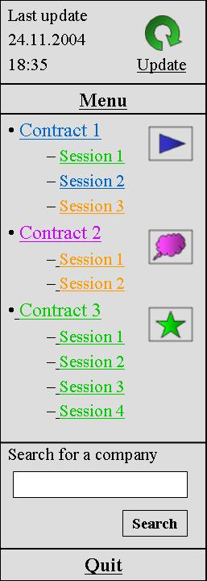
Kuva 8: Navigointivalikko

Kenttä | Parametrin nimi tietoa esitettäessä | Toimintoparametri  (action) | Toiminnon parametrit | Huomautukset
Update-linkki |  | initiate_session |  | Tämä suoritetaan myös esim. järjestelmän käynnistyksen yhteydessä.
Contract-linkki | contract_name | choose_contract | contract_id (ContractContent.contractID)
Session-linkki | session_name | choose_session | session_id (ContractSession.sessionID)
Search for a company-tekstikenttä | - | search_company | company_identifier | Tämän parametrin arvo on osa yrityksen nimestä.
Quit-linkki |  |  |  | Linkki vie suoraan tyhjälle lopetusssivulle. Tähän ei liity toimintoja.

Taulukko 1: Navigointivalikon parametrit
Initialview.jsp

Initialview –näkymässä esitellään yrityksen sopimukset. Kuvassa 9 on esitetty näkymän ulkoasu ja käyttöliittymän kentät. Toimintoihin liittyvät parametrit on lueteltu taulukossa 2.

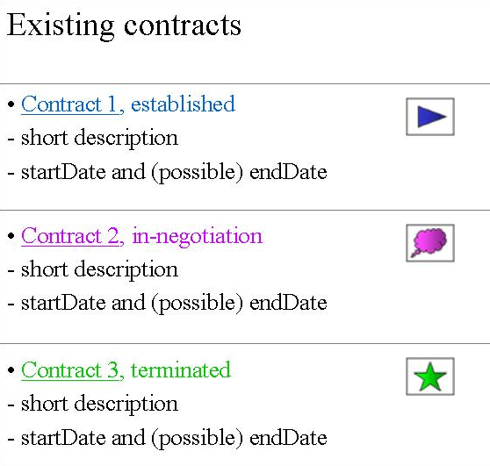

Kuva 9: Perusnäyttö

Kenttä | Parametrin nimi tietoa esitettäessä | Toimintoparametri  (action) | Toiminnon parametrit | Huomautukset
Contract-linkki | contract_name | choose_contract | contract_id (ContractContent.contractID)
State (esim. established) | contract_state
short description | contract_description
startDate | contract_start_date
endDate | contract_end_date

Taulukko 2: Perusnäytön parametrit

Networkimage.jsp

Networkimage –kuvanäkymä liittyy osana useisiin näkymiin, joihin se liitetään omana kehyksenä (HTML, Frame). Esitettävään kuvaan liittyvät epookkiparametrit vaikuttavat kussakin näkymässä vain kuvaan. Tästä syystä kuvan esittäminen omassa muusta näkymästä eristetyssä kehyksessä on johdonmukaista. Kuvan perusrakenne ja siihen vaikuttavat toimintokentät on esitetty oheisessä kuvassa 10.

Kuvanäkymä on esittetty osana muita näkymiä, joihin kuva kuuluu. Sen toiminnot ja sisältö on kuitenkin kuvattu vain kertaalleen tässä luvussa.

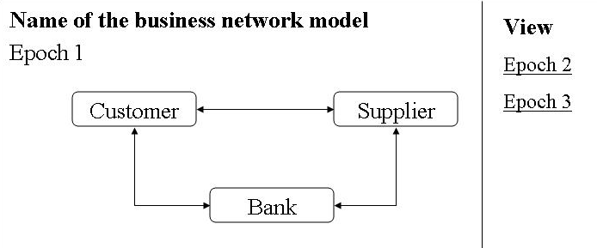

Kuva 10: Verkoston rakennetta esittävä kuva

Kuvan kenttien ja toimintojen parametrit on esitetty taulukossa 3.

Kenttä | Parametrin nimi tietoa esitettäessä | Toimintoparametri  (action) | Toiminnon parametrit | Huomautukset
Name of the business network model | network_model_name
Verkoston visualisointikuva | network_image_url
Epoch-linkki | epoch_name | choose_image_epoch | epoch_id

Taulukko 3: Sivun parametrit

Contractview.jsp

Contractview–näkymässä esitellään yrityksen tietyn sopimuksen tiedot. Kuva 11 esittää näkymän ulkoasua ja käyttöliittymän kenttiä. Toimintoihin liittyvät parametrit on lueteltu taulukossa 4.

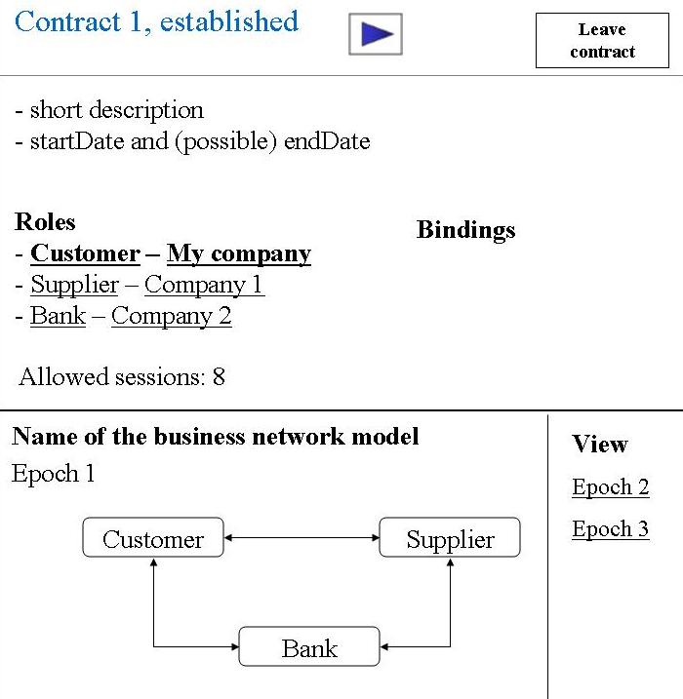

Kuva 11: Sopimuksen tiedot -näyttö

Kenttä | Parametrin nimi tietoa esitettäessä | Toimintoparametri  (action) | Toiminnon parametrit | Huomautukset
Leave contract -painike |  | leave_contract | contract_id (ContractContent.contractID)
short description | contract_description
startDate | contract_start_date
endDate | contract_end_date
Roles (customer-sarake) | role_name | choose_role | role_name (ParticipantInfo.role)
Roles (My company -sarake) | company_name | choose_company | company_name (ParticipantInfo.name)
Channels (=Bindings) |  |  |  | Tämä tieto esitetään alalaidan kuvassa.
Allowed sesionss | number_allowed_sessions

Taulukko 4: Sopimuksen tiedot –näytön parametrit

Companyview.jsp

Companyview–näkymässä esitetään ja tarjotaan editoitaviksi yrityksen yhteystiedot. Kuvassa 12 esitellään näkymän ulkoasu ja siihen liittyvät käyttöliittymän kentät. Toimintoihin liittyvät parametrit on lueteltu taulukossa 5.

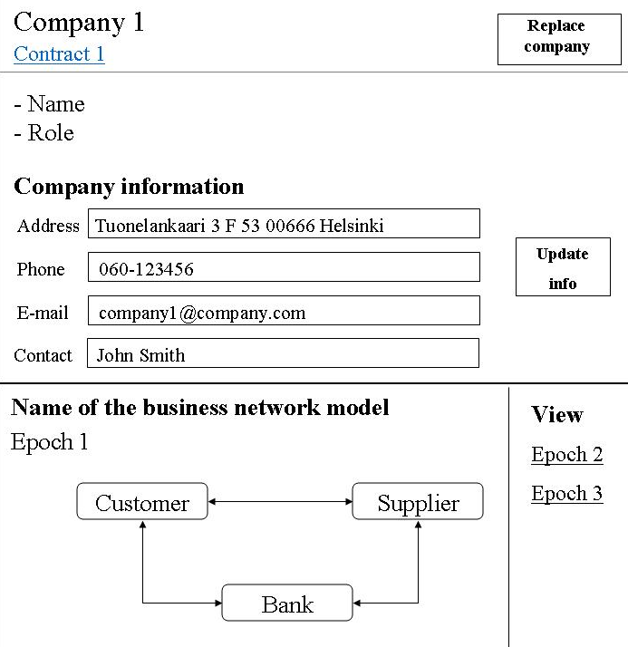
Kuva 12: Yrityksen tiedot -näyttö

Kenttä | Parametrin nimi tietoa esitettäessä | Toimintoparametri  (action) | Toiminnon parametrit | Huomautukset
Contract-linkki | contract_name | choose_contract | contract_id (ContractContent.contractID)
Replece company –painike |  | change_company | participant_signature (ParticipantInfo.signature)
Name | company_name
Role | role_name
Address | contact_address
Phone | phone
E-mail | contact_mail
Contact | contact_person
Update info -painike |  | update_info | company_name (ParticipantInfo.name), contact_address (ParticipantInfo.address), phone ParticipantInfo.phone, contact_mail (ParticipantInfo.contactMail), contact_person (ParticipantInfo.contactPerson)

Taulukko 5: Yrityksen tiedot –näytön parametrit

Changeconsequencies.jsp

Changeconsequencies –näkymässä listataan tiedot seurauksista, jotka seuraavat liiketoimintaverkon toimijan vaihtamisesta.. Kuvassa 13 on esitetty näkymän ulkoasu ja käyttöliittymän kentät. Toimintoihin liittyvät parametrit on lueteltu taulukossa 6.

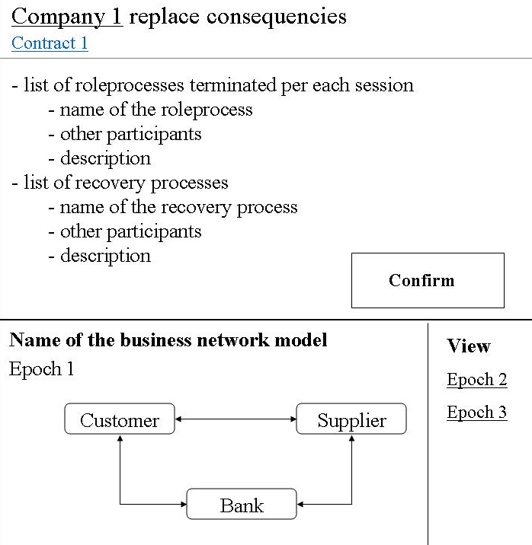
Kuva 13: Osallistujan vaihtamisen seuraukset -näyttö

Kenttä | Parametrin nimi tietoa esitettäessä | Toimintoparametri  (action) | Toiminnon parametrit | Huomautukset
Company-linkki | company_name | choose_company | company_name (ParticipantInfo.name)
Contract-linkki | contract_name | choose_contract | contract_id (ContractContent.contractID)
name of the roleprocess | role_process_name
other participants of the role process | role_process_other_participant |  |  | Näitä voi olla useita/rooliprosessi.
description of the roleprocess | role_process_description
name of the recovery process | recovery_process_name
other participants of the recovery process | recovery_process_other_participant |  |  | Näitä voi olla useita/recovery process.
description of the recovery process | recovery_process_description
Confirm-painike |  | confirm _change_company | participant_signature (ParticipantInfo.signature)

Taulukko 6: Sivun parametrit
Changereport.jsp

Changereport –näkymä liittyy kiinteästi Changeconsequencies –näkymään. Tässä esitellään vahvistetun toimijan vaihtamisen seuraukset. Kuvassa 14 esitellään ulkoasu ja käyttöliittymän kentät. Taulukkoon 7 on listattu näkymän toimintojen parametrit.

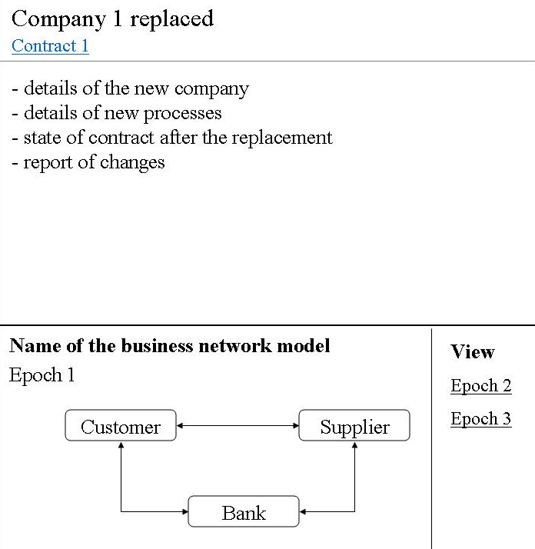

Kuva 14: Raportti osallistujan vaihtamisesta

Kenttä | Parametrin nimi tietoa esitettäessä | Toimintoparametri  (action) | Toiminnon parametrit | Huomautukset
Contract-linkki | contract_name | choose_contract | contract_id (ContractContent.contractID)
details of the new company (Name) | new_company_name | choose_company | company_name (ParticipantInfo.name) | Tästä pääsee käsiksi uuden yrityksen tarkempiin tietoihin.
details of the new company (Role) | new_company_role | choose_role | role_name (ParticipantInfo.role)
details of new processes | new_process_details |  |  | Tieto on yhdessä String-muuttujassa.
state of contract after the replacement | new_contract_state

Taulukko 7: Sivun parametrit

Leavingconsequencies.jsp

Näkymän tietosisältö vastaa pitkälle Changeconsequencies –näkymän tietosisältöä. Tässä esitellään seuraukset, jotka seuraavat hallintapaneelia parhaillaan käyttävän yrityksen poistumisesta sopimuksesta. Ulkoasu ja kentät on esitetty kuvassa 15.

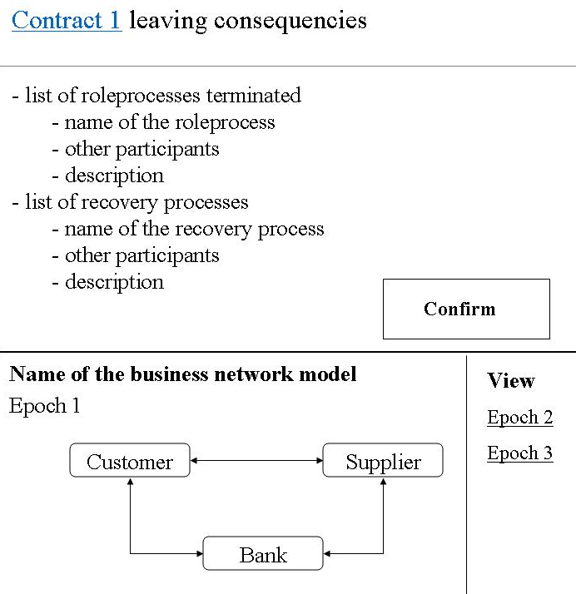
Kuva 15: Sopimuksesta lähtemisen seuraukset -näyttö

Näkymän tietosisältö on lähes sama kuin changeconsequencies.jsp-sivulla. Vain Confirm-painikkeen parametrit eroavat näkymien välillä. Ne on kuvattu taulukossa 8.

Kenttä | Parametrin nimi tietoa esitettäessä | Toimintoparametri  (action) | Toiminnon parametrit | Huomautukset
Confirm-painike |  | confirm _leave_contract | participant_signature (ParticipantInfo.signature)

Taulukko 8: Sivun parametrit

Leavingreport.jsp

Leavingreport –näkymässä on kuvattu yrityksen sopimuksesta poistumisen vahvistus siihen liittyvine seurauksineen. Näkymän ulkoasu ja kentät on esitetty kuvassa 16.
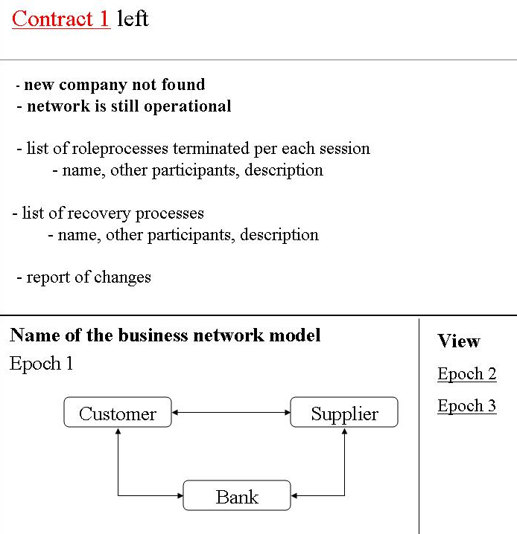
Kuva 16: Raporrti sopimuksesta lähtemisestä

Näkymän tietosisältö on pääosin sama kuin changereport.jsp-sivulla. Changereport näkymästä poikkeavat osat on listattu oheisessä taulukossa 9.

Kenttä | Parametrin nimi tietoa esitettäessä | Toimintoparametri  (action) | Toiminnon parametrit | Huomautukset
selitys (new company not found…) | report_text |  |  | Tämä tieto kulkee yhdessä String-muuttujassa.

Taulukko 9: Sivun parametrit

Roleview.jsp

Roleview –näkymässä esitellään sopimukseen liittyvän roolin tiedot. Ulkoasu kenttineen on kuvattu kuvassa 17. Roolinäkymän parametrit on lueteltu taulukossa 10.

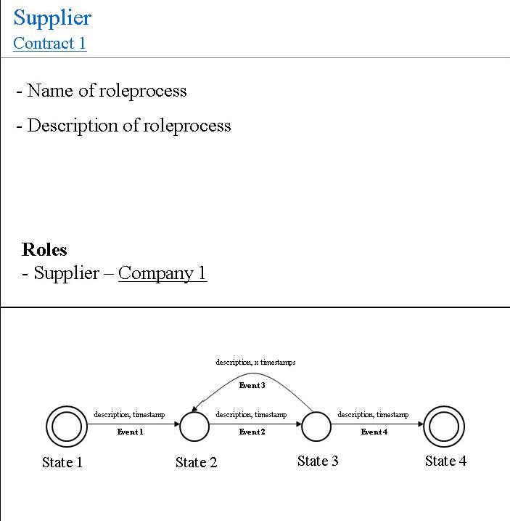

Kuva 17: Roolinäkymä

Kenttä | Parametrin nimi tietoa esitettäessä | Toimintoparametri  (action) | Toiminnon parametrit | Huomautukset
Supplier | role_name
Contract-linkki | contract_name | choose_contract | contract_id (ContractContent.contractID)
Name of roleprocess | role_process_name
Description of roleprocess | role_process_description
Roles (supplier) | role_name
Roles (Company 1) | company_name | choose_company | company_name (ParticipantInfo.name)
Rooliprosessin kuva | role_process_image_url

Taulukko 10: Sivun parametrit

Searchresults.jsp

Searchresults –näkymä liittyy Sidemenu –näkymän Search company –kenttään. Searchresults –näkymässä listataan hakuaehtoa vastaavat yritykset sopimuksineen ja niihin liittyvine sessioineen. Ulkoasu ja mainitut kentät on esitetty kuvassa 18. Näkymän parametrit on listattu taulukossa 11.

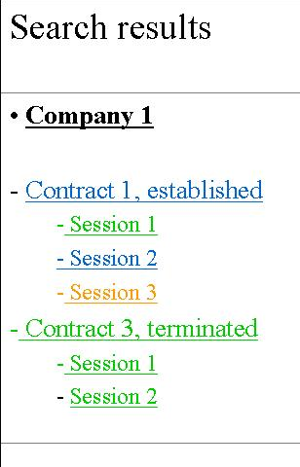
Kuva 18: Yrityshaun tulokset

Kenttä | Parametrin nimi tietoa esitettäessä | Toimintoparametri  (action) | Toiminnon parametrit | Huomautukset
Company-linkki | company_name | choose_company | company_name (ParticipantInfo.name)
Contract-linkki | contract_name | choose_contract | contract_id (ContractContent.contractID)
Session-linkki | session_name | choose_session | session_id (ContractSession.sessionID)

Taulukko 11: Sivun parametrit

Sessionview.jsp
Sessionview –näkymässä esitellään sopimuksen valittuun sessioon liittyvät tiedot. Käyttöliittymän ulkoasu ja kentät on esitetty kuvassa 19. Toimintoihin liittyvät parametrit on listattu taulukossa 12.

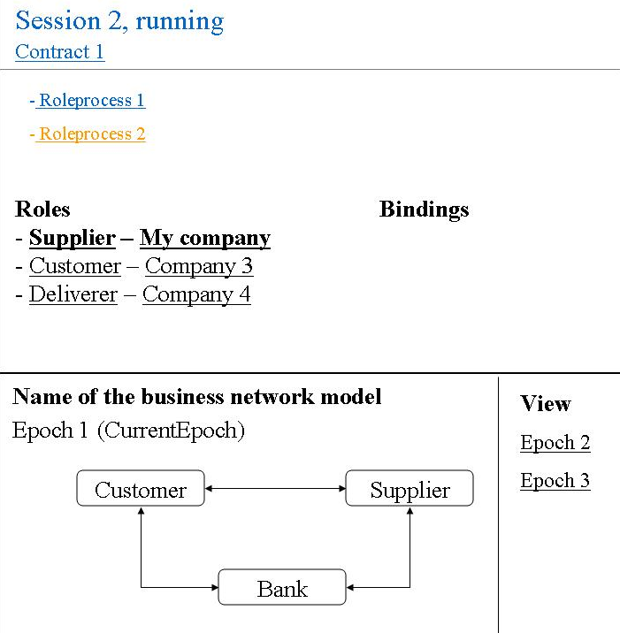

Kuva 19: Sessionäyttö

Kenttä | Parametrin nimi tietoa esitettäessä | Toimintoparametri  (action) | Toiminnon parametrit | Huomautukset
Session | session_name
Tila (esim. established) | session_state
Contract-linkki | contract_name | choose_contract | contract_id (ContractContent.contractID)
Roles (supplier-sarake) | role_name | choose_role | role_name (ParticipantInfo.role)
Roles (My company -sarake) | company_name | choose_company | company_name (ParticipantInfo.name)

Taulukko 12: Sivun parametrit

Roleprocessview.jsp

Roleprocessview –näkymässä esitellään hallintapaneelia käyttävän yrityksen ja muiden sopimuksen toimijoiden väliset osaprosessit. Ulkoasu ja kentät on esitetty kuvassa 20. Näkymän parametrit käyvät ilmi taulukosta 13.

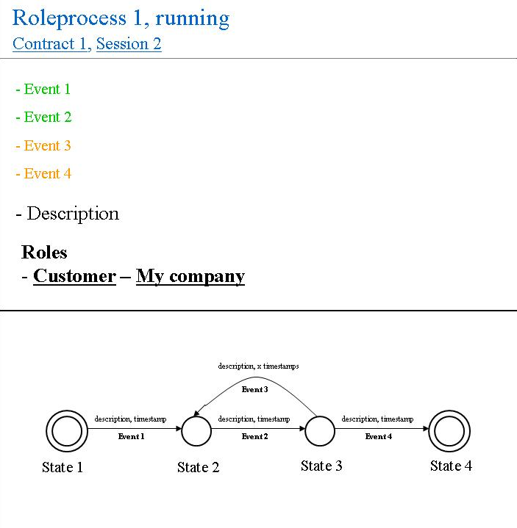
Kuva 20: Rooliprosessinäkymä

Kenttä | Parametrin nimi tietoa esitettäessä | Toimintoparametri  (action) | Toiminnon parametrit | Huomautukset
Roleprocess | role_process_name
state (esim. running) | role_process_state
Contract-linkki | contract_name | choose_contract | contract_id (ContractContent.contractID)
Session-linkki | session_name | choose_session | session_id (ContractSession.sessionID)
Roles (customer-sarake) | role_name | choose_role | role_name (ParticipantInfo.role)
Roles (My company -sarake) | company_name | choose_company | company_name (ParticipantInfo.name)
Rooliprosessin visualisointikuva | role_process_image_url

Taulukko 13: Sivun parametrit

Luokat ja rajapinnat

Tässä luvussa esitellään toteutettavan järjestelmän sisäiset rajapinnat ja niihin liittyvät pakkaukset ja luokat.

Actioncontroller-pakkaus

Pakkaus sisältää luokat, joita käytetään JSP-sivujen kutsujen tulkintaan.

ActionParameters

ActionParameters-luokka sisältää listauksen kaikista järjestelmän toimintoparametreista. Luokkaa käyttävät sekä JSP-sivut, että ActionController-luokka.

ActionController

ActionController on Java Servlet –luokka. Se ottaa vastaan JSP-sivujen parametrit ja tulkitsee mitä DataHandlerin rajapinnan metodia kunkin toiminnon yhteydessä kutsutaan. Toiminto selvitetään ActionParameters-luokan toimintoparametrien indeksien avulla käyttäen swith-case-lausetta.

ActionController purkaa DataHandler-kutsun paluuarvona saatavan Value Objectin kentät HttpRequest-olioon käyttäen setParameter-metodia. Tämän jälkeen luokka kutsuu toimintoa seuraavaa JSP-näkymää näyttötilakaavion (kuva 5) mukaisesti.

Datahandler-pakkaus

Datahandler-pakkaukseen kuuluvat DataHandler-rajapinta apuluokkineen. Jokaista järjestelmän JSP-sivua kohden on yksi Value Object luokka, joka kapseloi kyseisen näkymän tietosisällön.

DataHandler.java

DataHandler tarjoaa rajapintansa ActionController-luokan käyttöön järjestelmän toimintojen suorittamiseksi. Lisäksi DataHandler pitää kirjaa kulloinkin käyttöliittymässä käsiteltävänä olevasta sopimuksesta ja sessiosta.

Toimintoihin liittyvät keskeiset sekvenssit on kuvattu metodikohtaisissa sekvenssikaavioissa rajapintakuvauksen yhteydessä.

Rajapinta
getInitialViewData
Kuvaus | Hakee perusnäkymän tietosisällön
Parametrit
Parametrin tyyppi
Paluuarvon tyyppi | InitialViewValueObject-olio

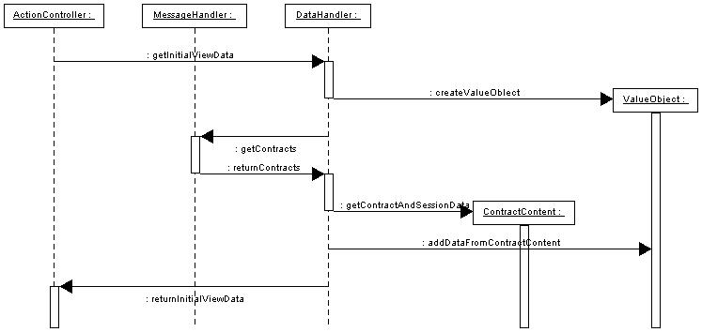

Kuva 22: Sekvenssikaavio, getInitialViewData

getContractViewData
Kuvaus | Hakee sopimusnäytön tietosisällön
Parametrit | contract_id (ContractContent.contractID)
Parametrin tyyppi | String
Paluuavon tyyppi | ContractViewValueObject-olio

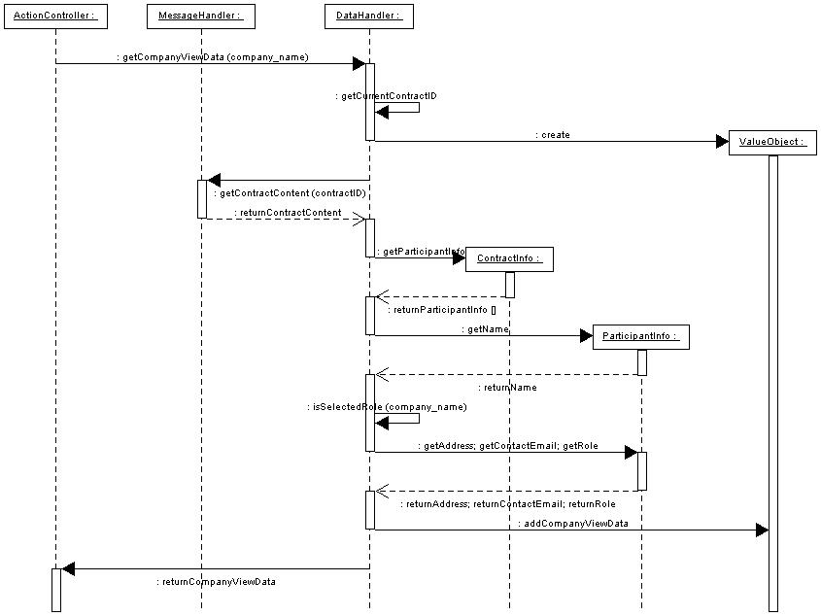

Kuva 23: Sekvenssikaavio, getContractViewData

getCompanyViewData
Kuvaus | Hakee yrityskohtaisen tietosisällön
Parametrit | company_name (ParticipantInfo.name)
Parametrin tyyppi | String
Paluuavon tyyppi | CompanyViewValueObject-olio
getChangeConsequenciesData
Kuvaus | Hakee toimijan vaihdon seurauksiin liittyvän tietosisällön.
Parametrit | participant_signature (ParticipantInfo.signature)
Parametrin tyyppi | String
Paluuavon tyyppi | ChangeConsequenciesValueObject-olio

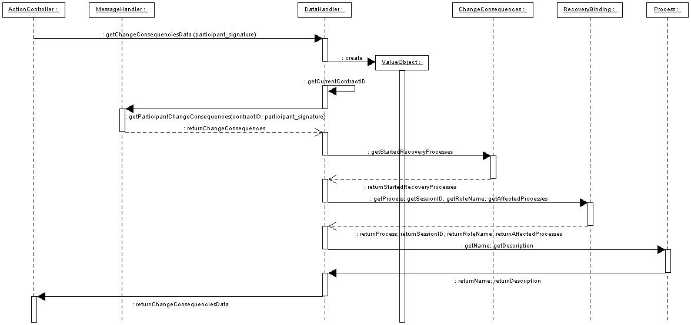

Kuva 24: Sekvenssikaavio, getChangeConsequenciesData

confirmChange
Kuvaus | Vahvistaa toimijan vaihdon.
Parametrit | participant_signature (ParticipantInfo.signature)
Parametrin tyyppi | String
Paluuavon tyyppi | ChangeReportValueObject-olio

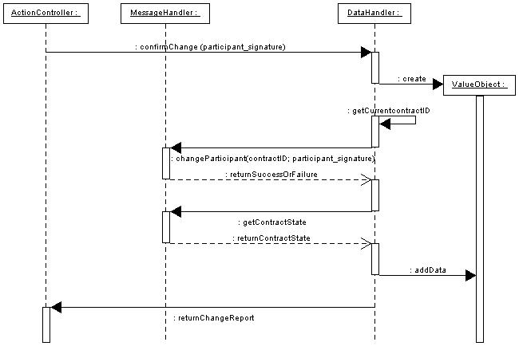

Kuva 25: Sekvenssikaavio, confirmChange

getLeavingConsequenciesData
Kuvaus | Hakee sopimuksesta poistumisen seurauksiin liittyvän tietosisällön.
Parametrit | participant_signature (ParticipantInfo.signature)
Parametrin tyyppi | String
Paluuavon tyyppi | LeavingConsequenciesValueObject-olio
confirmLeaving
Kuvaus | Vahvistaa sopimuksesta poistumisen.
Parametrit | participant_signature (ParticipantInfo.signature)
Parametrin tyyppi | String
Paluuavon tyyppi | LeavingReportValueObject-olio
getSearchResultsData
Kuvaus | Hakee yrityshaun tuloksena kaikki yrityksen sopimukset ja niihin liittyvät sessiot.
Parametrit | company_identifier (substring yrityksen nimestä)
Parametrin tyyppi | String
Paluuavon tyyppi | SearchResultsValueObject-olio
getSessionViewData
Kuvaus | Hakee sessionäyttöön liittyvät tiedot.
Parametrit | session_id (ContractSession.sessionID)
Parametrin tyyppi | String
Paluuavon tyyppi | SessionViewValueObject-olio
getRoleProcessViewData
Kuvaus | Hakee rooliprosessinäyttöön liittyvät tiedot.
Parametrit | company_role1 (ParticipantInfo.role), company_role2 (ParticipantInfo.role)
Parametrin tyyppi | String
Paluuavon tyyppi | RoleProcessViewValueObject-olio
getNetworkImageDataForCurrentEpoch
Kuvaus | Hakee verkostoa esittävän kuvan tiedot koskien oletusepokkia.
Parametrit
Parametrin tyyppi
Paluuavon tyyppi | String[] business_network_model_name, URL
getNetworkImageDataForSpecifiedEpoch
Kuvaus | Hakee verkostoa esittävän kuvan tiedot koskien määriteltyä epokkia.
Parametrit | epoch_id
Parametrin tyyppi | String
Paluuavon tyyppi | String[] business_network_model_name, URL
getActiveContractId
Kuvaus | Palauttaa tällä hetkellä seleiltavan sopimuksen id:n.
Parametrit
Parametrin tyyppi
Paluuavon tyyppi | String active_contract_id
getActiveSessionId
Kuvaus | Palauttaa tällä hetkellä selailtavan session id:n.
Parametrit
Parametrin tyyppi
Paluuavon tyyppi | String active_session_id

Metodeihin getSessionViewData ja getRoleProcessViewData liittyvät sekvenssit on kuvattu dokumentin liitteenä olevassa sekvenssikaaviossa [Gli04].

Messagehandler-pakkaus

Messagehandler-pakkaukseen kuuluvat MessageHandler-rajapinta apuluokkineen.

Message Handler huolehtii kommunikaatiosta sopimusvarastojärjestelmään. Message Handlerin rajapinnan tarjoamat palvelut on tarkoitettu Data Handler -osajärjestelmän käyttöön. Seuraavassa esitellään rajapinnan tarjoamat palvelut, ja niiden tarvitsemat parametrit. Rajapinnan toteuttavan luokan tai luokkien yksityiskohtiin ei oteta tässä yhteydessä kantaa.

Rajapinta

getContract
Kuvaus | Hakee yhden sopimuksen tietosisältön
Parametrit | Halutun sopimuksen tunnus
Paramerin tyyppi | String
Paluuavon tyyppi | ContractContent-olio
getContracts
Kuvaus | Hakee kaikkien sopimusten tietosisältön
Parametrit
Paramerin tyyppi
Paluuavon tyyppi | ContractContent-taulokko
getContractBNM
Kuvaus | Hakee sopimuksen liiketoimintaverkon mallin
Parametrit | Sopimuksen tunnus
Paramerin tyyppi | String
Paluuavon tyyppi | BusinessNetworkModel-olio

getContractArchitecture
Kuvaus | Hakee sopimukseen liittyvän arkitehtuurin annetussa epokissa
Parametrit | Sopimuksen tunnus, epokki
Paramerin tyyppi | String, String
Paluuavon tyyppi | CommunityArcitecture-taulukon

getContractMatrix
Kuvaus | Sopimuksen muodostama verkosto matriisin muodossa
Parametrit | Sopimuksen tunnus
Paramerin tyyppi | String
Paluuavon tyyppi | String-matriisi, jossa yhdellä rivillä solmupari joiden välillä kaari
getContractPCC
Kuvaus | Sopimuksen toimijan vaihdon seuraukset
Parametrit | Sopimuksen tunnus, toimijan tunnus (signature)
Paramerin tyyppi | String, string
Paluuavon tyyppi | ChangeConsequenses-taulukko
getContractPTC
Kuvaus | Sopimuksen toimijan poistumisen seurakset
Parametrit | Sopimuksen tuunus, toimijan tunnus (signature)
Paramerin tyyppi | String, string
Paluuavon tyyppi | ChangeConsequenses-taulukko

execContractPC
Kuvaus | Suoritetaan toimijan vaihto
Parametrit | Sopimuksen ja toimijan tunnus
Paramerin tyyppi | String, string
Paluuavon tyyppi | Boolean
execContractPT
Kuvaus | Suoritetaan toimijan poisto
Parametrit | Sopimuksen ja toimijan tunnus
Paramerin tyyppi | String, string
Paluuavon tyyppi | Process-taulukko

execParticipantInfoUpdate
Kuvaus | päivitetään yrityksen tiedot
Parametrit | Tiedot yrityksestä, sopimus
Paramerin tyyppi | ParticipantInfo, string
Paluuavon tyyppi | boolean
getProcessMatrix
Kuvaus | Prosessin esitys matriisin muodossa
Parametrit | Arkkitehtuurin ja roolin tunnus
Parametrin tyyppi | String, String
Paluuarvon tyyppi | String-matriisi, jossa yhdellä rivillä lähtösolmu, siirtymä ja maalisolmu
getContractPRP
Kuvaus | Palauttaa kaikki sopimukseen liittyvät rooliprosessit
Parametrit | Sopimuksen tunnus
Parametrin tyypi | String
Paluuarvon tyyppi | Process-taulukko

Visualizing-pakkaus

Ohjelman käyttöliittymä tarjoaa myös visualisoinnin yleisesti tarkasteltavan verkoston tilasta (epokkikohtaisesti) sekä rooliprosessitilasta. Näistä ensimmäisen kohdalla tila esitetään ns. suuntaamattomana verkkona. Jälkimmäisen tila puolestaan esitetään ns. suunnattuna verkkona (automaattina).

Koko visualisointi toteutetaan käyttäen hyväksi verkosta ladattavaa GNU-lisenssin alaista JUNG – kirjastoa [Jun04].

Visualisoinnin tuottamista varten julkisessa rajapinnassa on kaksi metodia: yksi molempia eri malleja varten (suunnattu, suuntaamaton verkko). Tätä rajapintaa käyttää DataHandler muodostaessaan näkymäkohtaista tietosisältöä JSP-sivuja varten.

Molemmat metodit saavat parametrinaan String – taulukon, jossa esitetään verkon rakenne matriisina. Jokainen matriisin alkiopari muodostaa solmuparin, joka on yhdistetty verkon esityksessä kaarella. Kahdensuuntaiset kaaret esitetään toistuvina yhdensuuntaisina kaarina.

Jungin avulla tuotettu verkoston rakennetta esittävä kuva luetaan sen piirtoalustasta (Canvas) Javan omilla metodeilla, ja siitä muodostetaan JPG- tai PNG- muotoinen staattinen kuva. Tuotettu kuva tallennetaan joko kiinteästi levylle tai istuntokohtaiseen TEMP- muuttujaan. Kuvan nimeämiseen käytetään satunnaisfunktiota tms.

Funktio palauttaa generoidun kuvan URL- osoitteen, jonka avulla visualisointi myöhemmin sijoitetaan JSP- sivulla haluttuun kohtaan.

Rajapinta

getNetworkImageURL
Kuvaus | Luo verkoston tilaa esittävän kuvatiedoston ja palauttaa tähän URL-viitteen
Parametrit | network_matrix
Paramerin tyyppi | String[][]
Paluuavon tyyppi | URL
getRoleProcessImageURL
Kuvaus | Luo rooliprosessin tilaa esittävän kuvatiedoston ja palauttaa tähän URL-viitteen
Parametrit | network_matrix
Paramerin tyyppi | String[][]
Paluuavon tyyppi | URL

Habautils-pakkaus

Habautils-pakkaus pitää sisällään järjestelmän lokin kirjoituksen, ja tarvittavien asetustiedostojen lukemisen sekä rajapinan näiden tietojen käyttöä varten.

HabaLogger.java

Lokin kirjoitus hoidetaan writeLog-metodilla, joka saa parametrinaan lokiin kirjoitettavan viestin. Kirjoitettava viesti tulee asennustiedostossa määritelyyn tekstitiedostoon yhdelle riville. Lokiin kirjoitettavia tietoja ei määritellä tässä yhteydessä.

HabaLoggerin toteutus nojaa Javan java.util.logging.Logger-luokkaan.

Rajapinta

getInstance
Kuvaus | Palauttaa viitteen istuntoa varten luotuun HabaLogger-olioon.
Parametrit
Paramerin tyyppi
Paluuavon tyyppi | HabaLogger
writeLog
Kuvaus | Kirjoittaa parametrina olevan String-arvon toisen parametrin määrittelemään tekstitiedostoon.
Parametrit | message, fileName
Paramerin tyyppi | String, String
Paluuavon tyyppi

SettingsReader.java

Asennustiedostosta luettuja asetuksia voidaan käsitellä eri getSetting-metodeilla. Metodi palauttaa asennustiedostossa muuttujalle määritellyn arvon. Asennustiedostoissa määritellään sopimusvarastojärjestelmän osoite, lokitiedostojen nimi ja kuvien tallennushakemisto sekä kuvien URL-prefix.
Rajapinta
getInstance
Kuvaus | Palauttaa viitteen istuntoa varten luotuun SettingReader-olioon.
Parametrit
Paramerin tyyppi
Paluuavon tyyppi | SettingReader
getContractRepositoryURL
Kuvaus | Palauttaa sopimusvarastojärjestelmän yhteysparametrin.
Parametrit
Paramerin tyyppi
Paluuavon tyyppi | URL
getLogFileName
Kuvaus | Palauttaa kokonaisen tiedostopolun lokitiedostoon.
Parametrit
Paramerin tyyppi
Paluuavon tyyppi | String fileName
getImageDirectory
Kuvaus | Palauttaa kokonaisen hakemistopolun temp-kuvien hakemistoon.
Parametrit
Paramerin tyyppi
Paluuavon tyyppi | String imageDirectory
getImageURLPrefix
Kuvaus | Palauttaa URL:n kuvahakemistoon.
Parametrit
Paramerin tyyppi
Paluuavon tyyppi | String imageURLPrefix

Lähdeluettelo

[Jun04]

Jung-grafiikkakirjaston kotisivu, http://jung.sourceforge.net (3.11.2004)

[Mäk04]

Antti Mäen PowerPoint-esitys käyttöliittymästä, http://www.cs.helsinki.fi/group/haba2004/docs/UI/kali8.ppt

[Gli04]

Riina Glinskihin piirtämä sekvenssikaavio liittyen DataHandler-luokan metodeihin getSessionViewData ja getRoleProcessViewData, http://www.cs.helsinki.fi/group/haba2004/docs/su01/SequenceDiagram-getSessionRolesAndParticipants-getRoleProcess.jpg

